上机实践序号05
实践时间：2026.5.7
实践项目：分布类可视化图表
实践目的：
- 熟悉用Seaborn绘制图表的基本流程。
- 掌握Seaborn分布类图表的绘制方法。
- 通过实例实现Seaborn统计直方图与核密度估计图，小提琴图的绘制。
实践内容及要求：
1. 请根据空气质量数据文件Weatherquality.csv，绘制2019年1-12月空气质量指数AQI分布的统计直方图与核密度估计图。绘图具体要求如下。
（1）设置绘图风格为whitegrid 。
（2）设置图表主标题为“2019年AQI分布” 。

2. 请根据空气质量数据文件Weatherquality.csv，绘制2019年1—12月空气质量指数AQI分布的箱线图。绘图具体要求如下图。
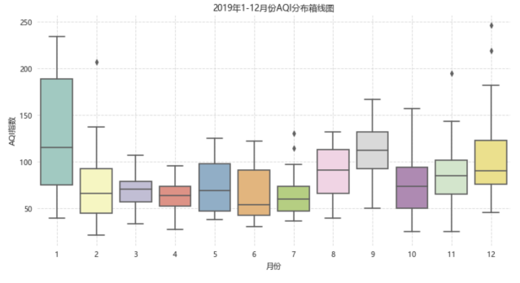

3. 请根据空气质量数据文件Weatherquality.csv，绘制2019年全年不同空气质量等级的PM2.5的小提琴图。要求设置绘图风格、小提琴图x轴的标签、y轴的标签和图表标题等，具体如下。
（1）设置绘图风格为ggplot 。（plt.style.use('ggplot')）
（2）设置x轴标签为“质量等级”，y轴标签为“PM2.5”。
（3）设置图表主标题为“全年不同空气质量等级的PM2.5情况”，副标题为“单位：μg/m3”，字号为10。

4.小费数据分布图表可视化
请根据小费数据文件tips.xls，绘制小费金额的统计直方图与核密度估计图、箱线图和小提琴图，并进行分析。具体要求如下：
（1）进行小费分布的可视化。绘制小费金额tip分布的统计直方图与核密度估计图。
（2）分析男性顾客和女性顾客谁更慷慨。绘制基于性别，绘制顾客小费分布的箱线图。
（3）分析星期和小费的关系。绘制基于星期，绘制顾客小费分布的箱线图。
（4）按性别分析星期和小费的关系。绘制基于星期，按性别分组绘制顾客小费分布的小提琴图。

